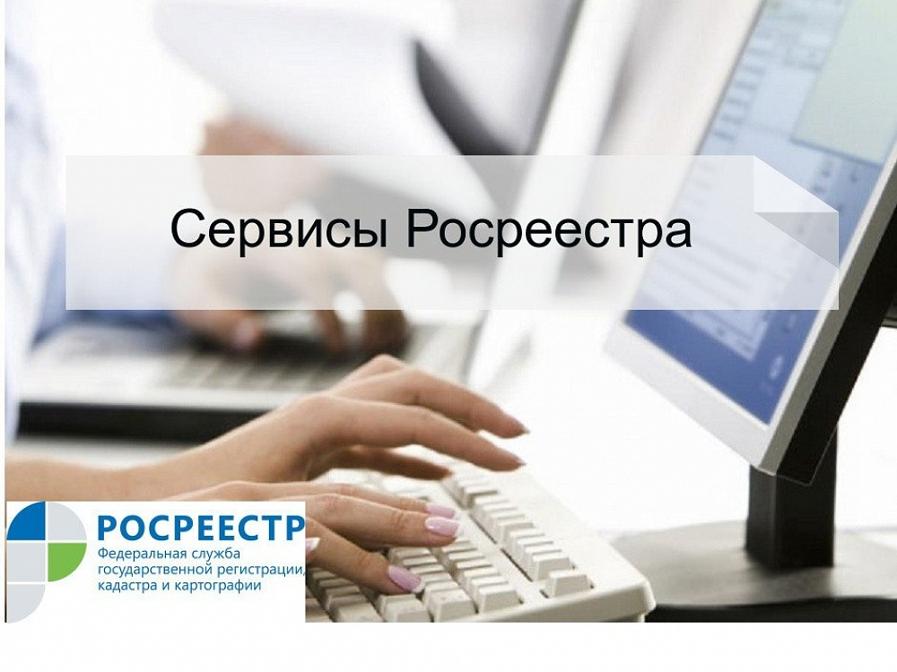
Электронные услуги Росреестра

Электронные услуги Росреестра удобны и выгодны для граждан. Возможность получения государственных услуг Росреестра в электронном виде повышает доступность и комфортность предлагаемых услуг, а также защищает права и законные интересы участников имущественного оборота. Популярность электронных услуг Росреестра в Вологодской области неуклонно растёт. Только за прошедший год работы в электронном виде поступило 7285 заявлений на государственную регистрацию прав на недвижимость, что в три раза больше аналогичного показателя за 2016 год.
Востребованность электронных услуг Росреестра обусловлена очевидными плюсами:
- сервис на официальном сайте Росреестра rosreestr.ru доступен круглосуточно;
- отсутствует необходимость посещать офис для подачи документов (экономия времени при подаче и получении документов);
- размер государственной пошлины уменьшается на 30% (для физических лиц);
- отсутствие прямого контакта заявителя с чиновником снижает коррупционные риски;
- услуги предоставляются экстерриториально.
На портале Росреестра в разделе «Электронные услуги и сервисы» во вкладке «Справочная информация по объектам недвижимости в режиме online» можно бесплатно получить общедоступные сведения на объекты недвижимости по адресу или по кадастровому номеру объекта. К общедоступным сведениям относятся: кадастровый номер объекта, адрес (местоположение), площадь объекта, дата постановки его на кадастровый учет, кадастровая стоимость.
Во вкладке «получение сведений из ЕГРН» можно за плату заказать выписку из ЕГРН об основных характеристиках и зарегистрированных правах на объект недвижимости. В выписке будут содержаться сведения об адресе объекта недвижимости, его площади, назначении, сведения о зарегистрированных правах и правообладателях, ограничениях, кадастровой стоимости, описание местоположения объекта недвижимости.
Ознакомиться с полным перечнем электронных услуг Росреестра можно на портале Росреестра – http://www.rosreestr.ruв разделе «Электронные услуги и сервисы».
Следует отметить, что необходимым условием для получения услуг по постановке объекта на кадастровый учет и осуществления регистрации прав в электронном виде является наличие личной электронной цифровой подписи, которая выдается любым сертифицированным удостоверяющим центром на территории Вологодской области.
Для удобства пользователей и повышения доступности электронных услуг Федеральная служба государственной регистрации, кадастра и картографии выдает сертификаты электронной подписи собственного удостоверяющего центра. Оформить электронную цифровую подпись жители Вологодской области могут путем оформления заявки на получение сертификата электронной подписи на сайте Удостоверяющего центра (https://uc.kadastr.ru).

Пресс-служба Управления Росреестра по Вологодской области

